Московский государственный технический университет им. Н.Э. Баумана

Факультет «Информатика и системы управления»

Кафедра «Автоматизированные системы обработки информации и управления»



**Отчет**

**Домашнее задание**

**По курсу «Разработка интернет приложений»**

**ИСПОЛНИТЕЛЬ:**

Группа ИУ5-55Б

Усынин Ю.А.

"12" января 2021 г.

**ПРЕПОДАВАТЕЛЬ:**

Гапанюк Ю.Е.

_____________________

"__"___________2021 г.

Москва 2021

1. **Задание**

Создайте прототип веб-приложения с использованием фреймворка Django на основе базы данных, реализующий концепцию master/detail. Прототип должен содержать:

* Две модели, связанные отношением один-ко-многим
* Стандартное средство администрирования Django позволяет редактировать данные моделей. Желательно настроить русификацию ввода и редактирования данных.
* Веб0приложение формирует отчет в виде отдельного view/template, отчет выводит HTML-страницу, содержащую связанные данные из двух моделей.
* Для верстки шаблонов используется фреймворк Bootstrap, или аналогичный фреймворк по желанию студента

Расширенное задание:

* Реализация в отчете (пункт 3 стандартного задания) графика на основе данных отчета с использованием библиотек JavaScript (например, c3js) и развертывание приложения на облачном сервисе (например, heroku)

1. **Текст программы**

**HW\settings.py**

import os  
from pathlib import Path  
  
*# Build paths inside the project like this: BASE_DIR / 'subdir'.*BASE_DIR = Path(__file__).resolve().parent.parent  
  
  
*# Quick-start development settings - unsuitable for production  
# See https://docs.djangoproject.com/en/3.1/howto/deployment/checklist/  
  
# SECURITY WARNING: keep the secret key used in production secret!*SECRET_KEY = **'=weppl52*t^a0&_h7&9q2&i#$$9vb&b^rt&p7r=fy#-!=koaui'***# SECURITY WARNING: don't run with debug turned on in production!*DEBUG = True  
  
ALLOWED_HOSTS = [**'whispering-caverns-12308.herokuapp.com'**,**'127.0.0.1'**]  
  
  
*# Application definition*INSTALLED_APPS = [  
 **'catalog.apps.CatalogConfig'**,  
 **'django.contrib.admin'**,  
 **'django.contrib.auth'**,  
 **'django.contrib.contenttypes'**,  
 **'django.contrib.sessions'**,  
 **'django.contrib.messages'**,  
 **'django.contrib.staticfiles'**,  
]  
  
MIDDLEWARE = [  
 **'django.middleware.security.SecurityMiddleware'**,  
 **'django.contrib.sessions.middleware.SessionMiddleware'**,  
 **'django.middleware.common.CommonMiddleware'**,  
 **'django.middleware.csrf.CsrfViewMiddleware'**,  
 **'django.contrib.auth.middleware.AuthenticationMiddleware'**,  
 **'django.contrib.messages.middleware.MessageMiddleware'**,  
 **'django.middleware.clickjacking.XFrameOptionsMiddleware'**,  
 **'whitenoise.middleware.WhiteNoiseMiddleware'**,  
]  
  
ROOT_URLCONF = **'lab08.urls'**TEMPLATES = [  
 {  
 **'BACKEND'**: **'django.template.backends.django.DjangoTemplates'**,  
 **'DIRS'**: [],  
 **'APP_DIRS'**: True,  
 **'OPTIONS'**: {  
 **'context_processors'**: [  
 **'django.template.context_processors.debug'**,  
 **'django.template.context_processors.request'**,  
 **'django.contrib.auth.context_processors.auth'**,  
 **'django.contrib.messages.context_processors.messages'**,  
 ],  
 },  
 },  
]  
  
WSGI_APPLICATION = **'lab08.wsgi.application'***# Database  
# https://docs.djangoproject.com/en/3.1/ref/settings/#databases*DATABASES = {  
 **'default'**: {  
 **'ENGINE'**: **'django.db.backends.sqlite3'**,  
 **'NAME'**: BASE_DIR / **'db.sqlite3'**,  
 }  
}  
  
  
*# Password validation  
# https://docs.djangoproject.com/en/3.1/ref/settings/#auth-password-validators*AUTH_PASSWORD_VALIDATORS = [  
 {  
 **'NAME'**: **'django.contrib.auth.password_validation.UserAttributeSimilarityValidator'**,  
 },  
 {  
 **'NAME'**: **'django.contrib.auth.password_validation.MinimumLengthValidator'**,  
 },  
 {  
 **'NAME'**: **'django.contrib.auth.password_validation.CommonPasswordValidator'**,  
 },  
 {  
 **'NAME'**: **'django.contrib.auth.password_validation.NumericPasswordValidator'**,  
 },  
]  
  
  
*# Internationalization  
# https://docs.djangoproject.com/en/3.1/topics/i18n/*LANGUAGE_CODE = **'ru-RU'**TIME_ZONE = **'UTC'**USE_I18N = True  
  
USE_L10N = True  
  
USE_TZ = True  
  
  
*# Static files (CSS, JavaScript, Images)  
# https://docs.djangoproject.com/en/3.1/howto/static-files/*STATIC_URL = **'/static/'**STATIC_ROOT = os.path.join(BASE_DIR,**'staticfiles'**)

**HW\urls.py**

from django.urls import include, path  
from django.contrib import admin  
  
  
urlpatterns = [  
 path(**'magnit/'**, include(**'catalog.urls'**)),  
 path(**'admin/'**, admin.site.urls),  
]

**Procfile**

web: gunicorn lab08.wsgi

**magnit\models.py**

from django.db import models  
  
class Magnit(models.Model):  
 address = models.CharField(max_length=50, verbose_name=**'Адрес'**)  
  
 *# def __str__(self):  
 # return self.pk* class Meta:  
 verbose_name = **'Магнит'** verbose_name_plural = **'Магниты'**class Report(models.Model):  
 magnit_id = models.ForeignKey(Magnit, on_delete=models.CASCADE, verbose_name=**'ID Магазина'**)  
 quarter = models.IntegerField(default=0, verbose_name=**'Квартал'**)  
 profit = models.IntegerField(default=0, verbose_name=**'Чистая Прибыль (тыс.руб.)'**)  
 expense = models.IntegerField(default=0, verbose_name=**'Расходы (тыс.руб.)'**)  
 products = models.IntegerField(default=0, verbose_name=**'Кол-во Проданных Товаров (тыс.ед.)'**)  
  
 *# def __str__(self):  
 # return self.quarter* class Meta:  
 verbose_name = **'Отчет'** verbose_name_plural = **'Отчеты'**

**magnit\admin.py**

from django.contrib import admin  
from .models import Magnit, Report  
  
  
class MagnitAdmin(admin.ModelAdmin):  
 list_display = (**'id'**,**'address'**)  
 list_display_links = (**'id'**,**'address'**)  
 search_fields = (**'id'**,**'address'**)  
  
class ReportAdmin(admin.ModelAdmin):  
 list_display = (**'id'**,**'magnit_id'**,**'quarter'**, **'profit'**, **'expense'**, **'products'**)  
 list_display_links = (**'id'**,**'magnit_id'**)  
  
admin.site.register(Magnit, MagnitAdmin)  
admin.site.register(Report, ReportAdmin)

**magnit \ursl.py**

from django.urls import path  
from . import views  
  
app_name = **'catalog'**urlpatterns = [  
 path(**''**, views.index, name=**'index'**),  
 path(**'<int:mag_id>/'**, views.detail, name=**'detail'**),  
]

**magnit \views.py**

from django.shortcuts import get_object_or_404, render  
from .models import Magnit  
from .models import Report  
  
def index(request):  
 magnit_list = Magnit.objects.all()  
 reports_1 = Report.objects.filter(magnit_id=1)  
 reports_2 = Report.objects.filter(magnit_id=2)  
 reports_3 = Report.objects.filter(magnit_id=3)  
 context = {**'magnit_list'**: magnit_list, **'reports_1'**: reports_1, **'reports_2'**: reports_2, **'reports_3'**: reports_3 }  
 return render(request, **'catalog/index.html'**, context)  
  
def detail(request, mag_id):  
 magnit = Magnit.objects.get(id=mag_id)  
 report_1 = Report.objects.get(magnit_id=mag_id, quarter=1)  
 report_2 = Report.objects.get(magnit_id=mag_id, quarter=2)  
 report_3 = Report.objects.get(magnit_id=mag_id, quarter=3)  
 report_4 = Report.objects.get(magnit_id=mag_id, quarter=4)  
 report_profit_sum = report_1.profit + report_2.profit + report_3.profit + report_4.profit  
  
 context = {**'magnit'**: magnit, **'report_1'**: report_1, **'report_2'**: report_2, **'report_3'**: report_3, **'report_4'**: report_4, **'report_profit_sum'**: report_profit_sum }  
 return render(request, **'catalog/detail.html'**, context)

**templates\ magnit \index.html**

<!DOCTYPE html>  
<html lang="en">  
<head>  
 <meta charset="UTF-8">  
 <meta name="viewport" content="width=device-width, initial-scale=1">  
 <link href="https://cdn.jsdelivr.net/npm/bootstrap@5.0.0-beta1/dist/css/bootstrap.min.css" rel="stylesheet" integrity="sha384-giJF6kkoqNQ00vy+HMDP7azOuL0xtbfIcaT9wjKHr8RbDVddVHyTfAAsrekwKmP1" crossorigin="anonymous">  
  
 <title>Магнит Семейный</title>  
  
 {% load static %}  
 <link rel="stylesheet" type="text/css" href="{% static 'catalog/css/style.css' %}">  
 <link href="{% static 'catalog/css/c3.min.css' %}" rel="stylesheet">  
  
 <style>  
 a:hover {  
 color: lime; */* Цвет ссылки при наведении на нее курсора мыши */* text-decoration: underline; */* Добавляем подчеркивание */* font-size:20px;  
 }  
 </style>  
  
  
</head>  
<body>  
  
  
  
  
 <nav class="navbar navbar-light" style="background-color: #f0983a;">  
 <div class="container-fluid modal-header">  
 <a class="navbar-brand" style="color: #f3f2f9;" href="/magnit/">Сеть магазинов "Магнит Семейный"</a>  
 </div>  
 </nav>  
  
 <main class="container-fluid" style="background-color: #f3f2dc;">  
 <div class="row justify-content-left">  
 <div class="col-4">  
 <h1 class="display-6 text-dark">Адреса Магазинов:</h1>  
 {% if magnit_list %}  
 <ul type="nav">  
 {% for magnit in magnit_list %}  
 <li class="nav-item">  
 <a class="nav-link" href="{% url 'catalog:detail' magnit.id %}">{{ magnit.address }}</a>  
 </li>  
 {% endfor %}  
 </ul>  
 {% else %}  
 <p>Магазины не найдены</p>  
 {% endif %}  
 </div>  
 </div>  
 <figure class="text-center">  
 <p class=" lead text-primary"><em>Квартальная Прибыль Сети Магазинов (в тыс. руб.)</em></p>  
 </figure>  
 <div id="chart"></div>  
 </main>  
 <footer class="bg-secondary modal-footer">  
 <address class="container-fluid text-center">  
 <p class="text-light">© 2021 Официальный сайт сети "Магнит"</p>  
 </address>  
 </footer>  
  
  
 <script src="https://cdn.jsdelivr.net/npm/bootstrap@5.0.0-beta1/dist/js/bootstrap.bundle.min.js" integrity="sha384-ygbV9kiqUc6oa4msXn9868pTtWMgiQaeYH7/t7LECLbyPA2x65Kgf80OJFdroafW" crossorigin="anonymous"></script>  
  
 <script src="https://d3js.org/d3.v5.min.js"></script>  
 <script src="{% static 'catalog/js/c3.min.js' %}"></script>  
  
 <script>  
 var chart = c3.generate({  
 bindto: '#chart',  
 data: {  
 columns: [  
 *// ['data1', "{{ reports_1.0.profit }}", "{{ reports_1.1.profit }}", "{{ reports_1.2.profit }}", "{{ reports_1.3.profit }}"],  
 // ['data2', "{{ reports_2.0.profit }}", "{{ reports_2.1.profit }}", "{{ reports_2.2.profit }}", "{{ reports_2.3.profit }}"],  
 // ['data3', "{{ reports_3.0.profit }}", "{{ reports_3.1.profit }}", "{{ reports_3.2.profit }}", "{{ reports_3.3.profit }}"]* ],  
 names: {  
 data1: "Магнит на Ярославском шоссе",  
 data2: "Магнит на ул. Филевской",  
 data3: "Магнит на ул. Профсоюзной"  
 }  
 },  
 axis: {  
 x: {  
 type: 'category',  
 categories: ['Первый Квартал', 'Второй Квартал', 'Третий Квартал', 'Четвертый Квартал']  
 }  
 }  
 });  
  
 *setTimeout*(function (){  
 chart.load({  
 columns: [  
 ['data1', "{{ reports_1.0.profit }}", "{{ reports_1.1.profit }}", "{{ reports_1.2.profit }}", "{{ reports_1.3.profit }}"]  
 ]  
 });  
 },1000);  
  
 *setTimeout*(function (){  
 chart.load({  
 columns: [  
 ['data2', "{{ reports_2.0.profit }}", "{{ reports_2.1.profit }}", "{{ reports_2.2.profit }}", "{{ reports_2.3.profit }}"]  
 ]  
 });  
 },2000);  
  
 *setTimeout*(function (){  
 chart.load({  
 columns: [  
 ['data3', "{{ reports_3.0.profit }}", "{{ reports_3.1.profit }}", "{{ reports_3.2.profit }}", "{{ reports_3.3.profit }}"]  
 ]  
 });  
 },3000);  
 </script>  
  
</body>  
</html>

**templates\ magnit \detail.html**

<!DOCTYPE html>  
<html lang="en">  
<head>  
 <meta charset="UTF-8">  
 <meta name="viewport" content="width=device-width, initial-scale=1">  
 <link href="https://cdn.jsdelivr.net/npm/bootstrap@5.0.0-beta1/dist/css/bootstrap.min.css" rel="stylesheet" integrity="sha384-giJF6kkoqNQ00vy+HMDP7azOuL0xtbfIcaT9wjKHr8RbDVddVHyTfAAsrekwKmP1" crossorigin="anonymous">  
  
 <title>Квартальные Отчеты</title>  
  
 {% load static %}  
 <link rel="stylesheet" type="text/css" href="{% static 'catalog/css/style.css' %}">  
 <link href="{% static 'catalog/css/c3.min.css' %}" rel="stylesheet">  
</head>  
<body>  
 <nav class="navbar navbar-light" style="background-color: #f0983a;">  
 <div class="container-fluid modal-header">  
 <a class="navbar-brand" style="color: #f3f2f9" href="/magnit/">Сеть магазинов "Магнит Семейный"</a>  
 </div>  
 </nav>  
 <main class="container-fluid" style="background-color: #f3f2dc;">  
 <div class="row justify-content-around">  
 <div class="col-6">  
 <figure class="text-center">  
 <p class="lead text-primary"><em>Квартальный Отчет Магазина "Магнит Семейный" по адресу: {{ magnit.address }}</em></p>  
 </figure>  
 <table class="table table-hover table-warning table-striped">  
 <thead>  
 <tr>  
 <th scope="col">Квартал</th>  
 <th scope="col">Чистая Прибыль, тыс.руб.</th>  
 <th scope="col">Расходы, тыс.руб.</th>  
 <th scope="col">Кол-во Проданных Товаров, тыс.единиц</th>  
 </tr>  
 </thead>  
 <tbody>  
 <tr>  
 <th scope="row">1</th>  
 <td>{{ report_1.profit }}</td>  
 <td>{{ report_1.expense }}</td>  
 <td>{{ report_1.products }}</td>  
 </tr>  
 <tr>  
 <th scope="row">2</th>  
 <td>{{ report_2.profit }}</td>  
 <td>{{ report_2.expense }}</td>  
 <td>{{ report_2.products }}</td>  
 </tr>  
 <tr>  
 <th scope="row">3</th>  
 <td>{{ report_3.profit }}</td>  
 <td>{{ report_3.expense }}</td>  
 <td>{{ report_3.products }}</td>  
 </tr>  
 <tr>  
 <th scope="row">4</th>  
 <td>{{ report_4.profit }}</td>  
 <td>{{ report_4.expense }}</td>  
 <td>{{ report_4.products }}</td>  
 </tr>  
 </tbody>  
 </table>  
 </div>  
 </div>  
 <div class="row justify-content-around">  
 <div class="col-6">  
 <div id="chart1"></div>  
 </div>  
 <div class="col-6">  
 <div id="chart2"></div>  
 </div>  
 </div>  
 <div class="row">  
 <div class="col">  
 <div id="chart3"></div>  
 </div>  
 </div>  
 </main>  
 <footer class="bg-secondary modal-footer">  
 <address class="container-fluid text-center">  
 <p class="text-light">© 2021 Официальный сайт сети "Магнит"</p>  
 </address>  
 </footer>  
  
  
 <script src="https://cdn.jsdelivr.net/npm/bootstrap@5.0.0-beta1/dist/js/bootstrap.bundle.min.js" integrity="sha384-ygbV9kiqUc6oa4msXn9868pTtWMgiQaeYH7/t7LECLbyPA2x65Kgf80OJFdroafW" crossorigin="anonymous"></script>  
  
 <script src="https://d3js.org/d3.v5.min.js"></script>  
 <script src="{% static 'catalog/js/c3.min.js' %}"></script>  
  
 <script>  
 var chart1 = c3.generate({  
 bindto: '#chart1',  
 data: {  
 columns: [  
 *//['data1', 91.4]* ],  
 names: {  
 data1: "Прибыль за 1 Квартал",  
 data2: "Прибыль за 2 Квартал",  
 data3: "Прибыль за 3 Квартал",  
 data4: "Прибыль за 4 Квартал"  
 },  
 type: 'gauge',  
 onclick: function (d, i) { console.log("onclick", d, i); },  
 onmouseover: function (d, i) { console.log("onmouseover", d, i); },  
 onmouseout: function (d, i) { console.log("onmouseout", d, i); }  
 },  
 color: {  
 pattern: ['#FF0000', '#F97600', '#F6C600', '#60B044'], *// the three color levels for the percentage values.* threshold: {  
 values: [10, 20, 30, 50]  
 }  
 },  
 size: {  
 height: 280  
 }  
 });  
  
 *setTimeout*(function () {  
 chart1.load({  
 columns: [['data1', "{{ report_1.profit }}" / "{{ report_profit_sum }}" * 100 ]]  
 });  
 }, 1000);  
  
 *setTimeout*(function () {  
 chart1.load({  
 columns: [['data2', "{{ report_2.profit }}" / "{{ report_profit_sum }}" * 100 ]]  
 });  
 }, 2000);  
  
 *setTimeout*(function () {  
 chart1.load({  
 columns: [['data3', "{{ report_3.profit }}" / "{{ report_profit_sum }}" * 100 ]]  
 });  
 }, 3000);  
  
 *setTimeout*(function () {  
 chart1.load({  
 columns: [['data4', "{{ report_4.profit }}" / "{{ report_profit_sum }}" * 100 ]]  
 });  
 }, 4000);  
 </script>  
  
  
 <script>  
 var chart2 = c3.generate({  
 bindto: '#chart2',  
 data: {  
 columns: [  
 *// ['data1', 30],* ],  
 names: {  
 data1: "Расходы за 1 Квартал",  
 data2: "Расходы за 2 Квартал",  
 data3: "Расходы за 3 Квартал",  
 data4: "Расходы за 4 Квартал"  
 },  
 type : 'pie',  
 onclick: function (d, i) { console.log("onclick", d, i); },  
 onmouseover: function (d, i) { console.log("onmouseover", d, i); },  
 onmouseout: function (d, i) { console.log("onmouseout", d, i); }  
 }  
 });  
  
 *setTimeout*(function () {  
 chart2.load({  
 columns: [['data1', "{{ report_1.expense }}" ]]  
 });  
 }, 5000);  
 *setTimeout*(function () {  
 chart2.load({  
 columns: [['data2', "{{ report_2.expense }}" ]]  
 });  
 }, 6000);  
 *setTimeout*(function () {  
 chart2.load({  
 columns: [['data3', "{{ report_3.expense }}" ]]  
 });  
 }, 7000);  
 *setTimeout*(function () {  
 chart2.load({  
 columns: [['data4', "{{ report_4.expense }}" ]]  
 });  
 }, 8000);  
 </script>  
  
  
  
 <script>  
 var chart3 = c3.generate({  
 bindto: '#chart3',  
 data: {  
 columns: [  
 *//['data1', 30, 200, 100, 400, 150, 250]* ],  
 names: {  
 data1: "Кол-во Проданных Товаров (тыс. единиц)"  
 },  
 type: 'bar'  
 },  
 axis:{  
 x:{  
 type:'category',  
 categories:['Квартал 1', 'Квартал 2', 'Квартал 3', 'Квартал 4']  
 }  
 },  
 bar: {  
 width: {  
 ratio: 0.2 *// this makes bar width 50% of length between ticks* }  
 *// or  
 //width: 100 // this makes bar width 100px* }  
 });  
  
 *setTimeout*(function () {  
 chart3.load({  
 columns: [  
 ['data1', "{{ report_1.products }}"]  
 ]  
 });  
 }, 9000);  
 *setTimeout*(function () {  
 chart3.load({  
 columns: [  
 ['data1', "{{ report_1.products }}", "{{ report_2.products }}"]  
 ]  
 });  
 }, 10000);  
 *setTimeout*(function () {  
 chart3.load({  
 columns: [  
 ['data1', "{{ report_1.products }}", "{{ report_2.products }}", "{{ report_3.products }}"]  
 ]  
 });  
 }, 11000);  
 *setTimeout*(function () {  
 chart3.load({  
 columns: [  
 ['data1', "{{ report_1.products }}", "{{ report_2.products }}", "{{ report_3.products }}", "{{ report_4.products }}"]  
 ]  
 });  
 }, 12000);  
 </script>  
  
  
  
</body>  
</html>

**static\ magnit \style.css**

.text-center {  
 text-align: center;  
}  
.high {  
 height: 700px;  
}  
*/*a:hover {*/  
/* color: lawngreen; !* Цвет ссылки при наведении на нее курсора мыши *!*/  
/* text-decoration: underline; !* Добавляем подчеркивание *!*/  
/* }*/*li {  
 list-style-type: none;  
 }  
ul {  
 margin-left: 0;  
 padding-left: 0;  
}

1. **Экранные формы с примерами выполнения программы**

Стартовая страничка.

Предметная область: Сеть магазинов «Магнит Семейный»

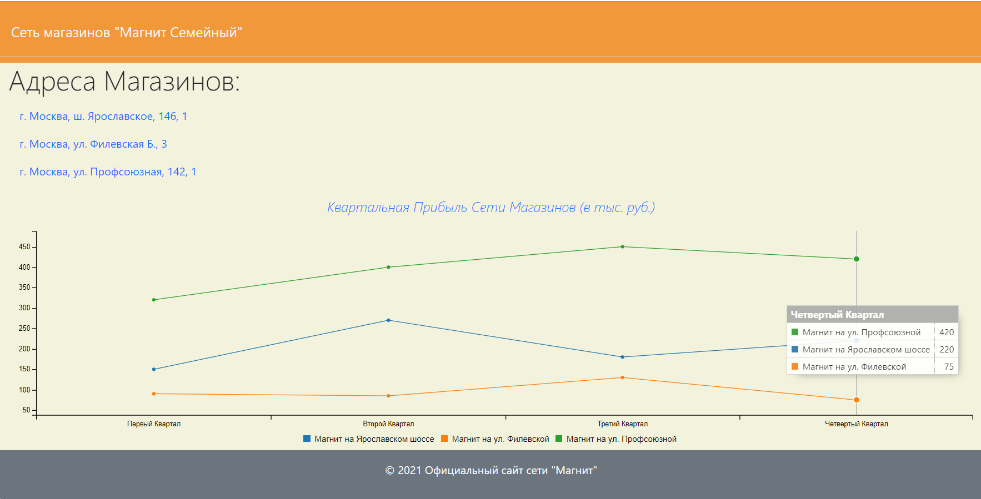

При переходе по ссылке для каждого отдельного магазина

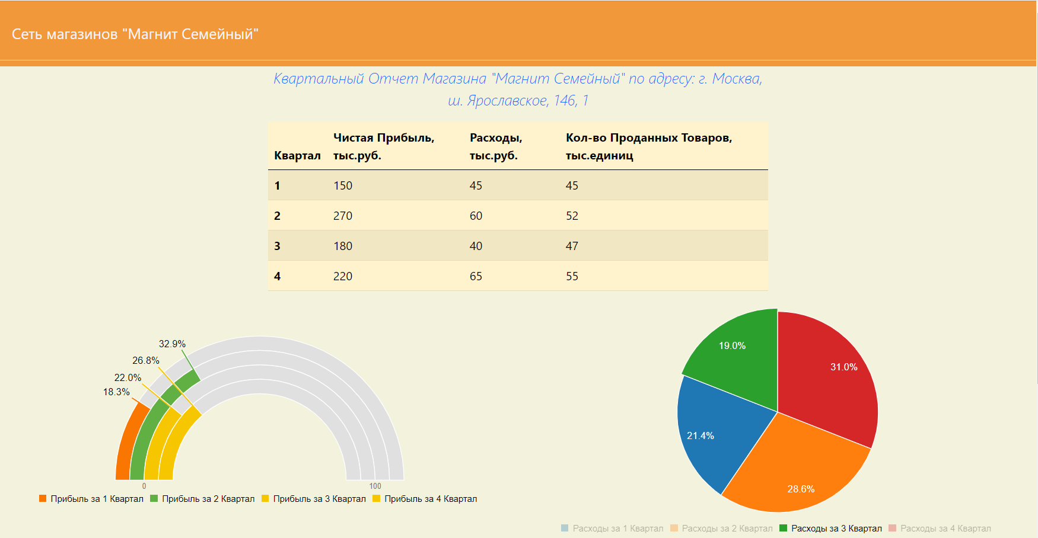

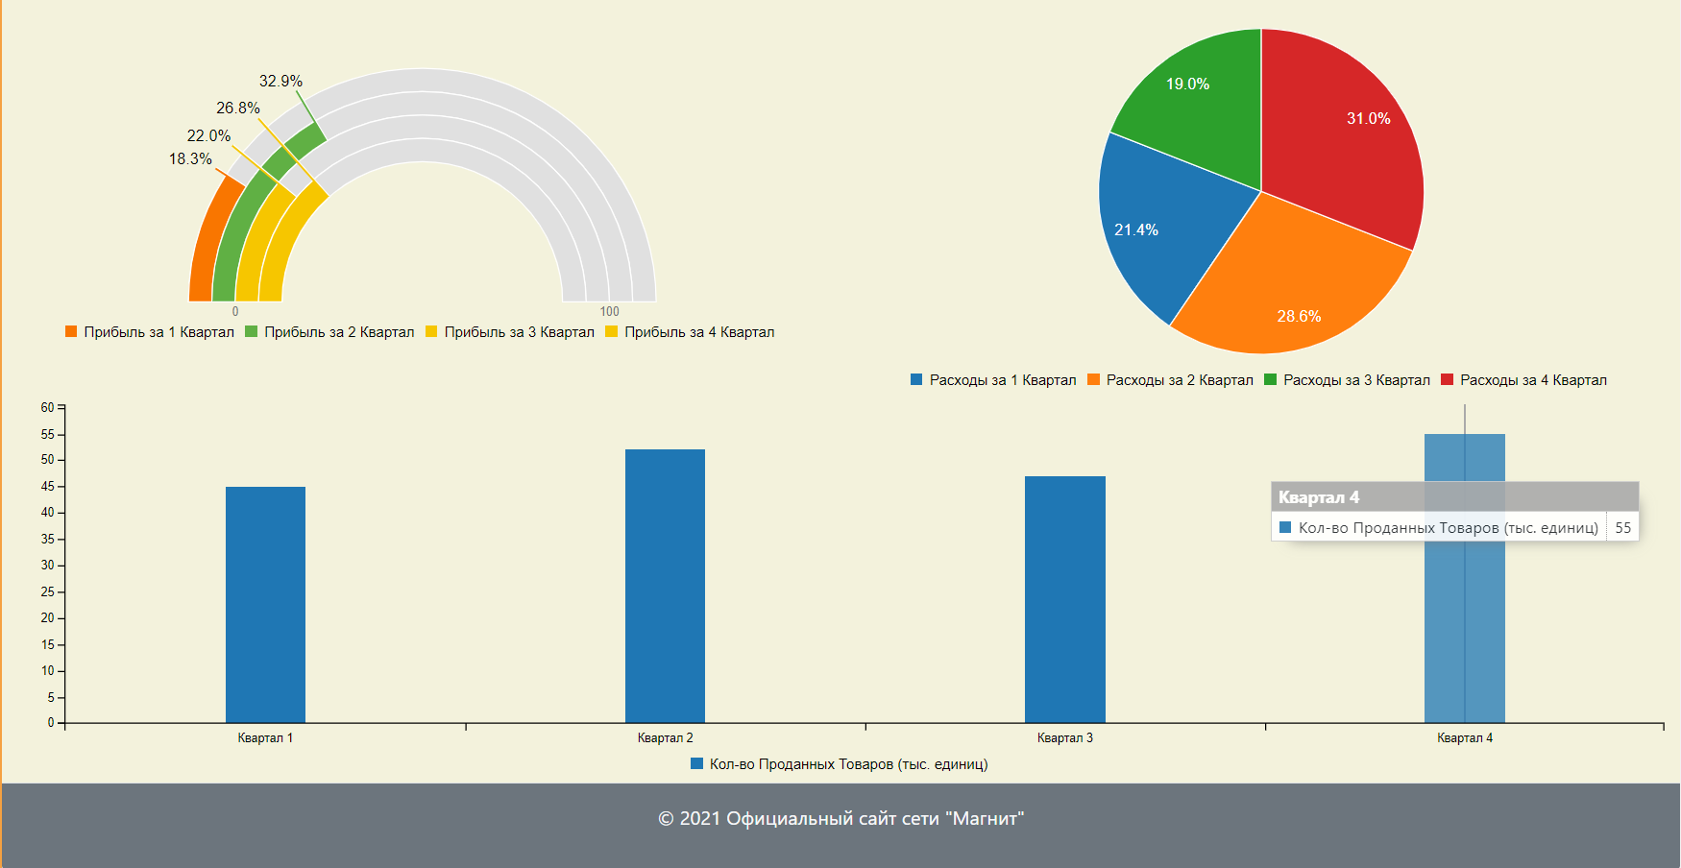

Русифицированная административная панель

